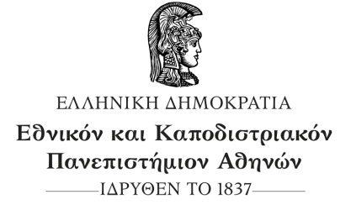

Σχολή Επιστήμης Φυσικής Αγωγής & Αθλητισμού

**Τομέας Υγρού Στίβου**

20/9/2019

**ΑΝΑΚΟΙΝΩΣΗ**

Κατά το χειμερινό εξάμηνο του Ακαδημαϊκού έτους 2019-2020 θα διδαχθούν τα **μαθήματα επιλογής** που εμφανίζονται στον Πίνακα που φαίνεται παρακάτω. Όσοι/Όσες επιθυμούν να παρακολουθήσουν κάποιο από τα μαθήματα να επικοινωνήσουν με τους διδάσκοντες για τη δήλωση και να παρευρεθούν στην πρώτη συνάντηση **στο κολυμβητήριο της Σχολής** την ημέρα και ώρα που φαίνεται στον Πίνακα.

|  |  |  |  |
| --- | --- | --- | --- |
| Μάθημα | Διδάσκων | e-mail για επικοινωνία | Ημέρα και ώρα πρώτης συνάντησης |
| Διδακτική και Προπονητική Συγχρονισμένης Κολύμβησης | Χρυσούλα Χαιροπούλου, Αναπληρώτρια Καθηγήτρια | cchairop@phed.uoa.gr | Τετάρτη  2/10/19  14.00  Κολυμβητήριο |
| Διδακτική και Προπονητική Υδατοσφαίρισης | Αγγελική Δούκα, μέλος ΕΕΠ | geldouka@phed.uoa.gr | Τετάρτη  2/10/2019  12.00  Κολυμβητήριο |
| Αθλητική Ναυαγοσωστική | Στάθης Αβραμίδης, PhD | elagreece@gmail.com | Δευτέρα 30/9/2019  14.30  Κολυμβητήριο |
| Προσαρμοσμένη και θεραπευτική κολύμβηση | Ελένη Σουλτανάκη, Αναπληρώτρια Καθηγήτρια | esoultan@phed.uoa.gr | Πέμπτη  03/10/2019  10:00-12:00  Αίθουσα Κολυμβητηρίου |

Ο Διευθυντής του Τομέα

Α. Τουμπέκης

Επίκουρος Καθηγητής